|  |  |
| --- | --- |
| Titel: Flytta elever till ett annat ämne | Kategori: 10 |
| Sista uppdatering: 29-05-2017 13:55 | Författare: Dan |
| Språk: Svenska | Nyckelord: |

Om du vill rensa upp eller ändra på ämnen, kan man enkelt flytta eleverna från ett ämne till ett annat.

Under Grunddata - Ämne har man en översikt över samtliga ämnen och man kan se antalet Instrumentalelever, Elever i grupp och Elever som står i kö och har relation till ämnet.

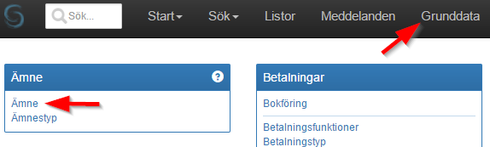

 Ex. ALthorn. Här finns det 5 instrumentalelever, 2 elever i grupp och 4 elever som står i kö.

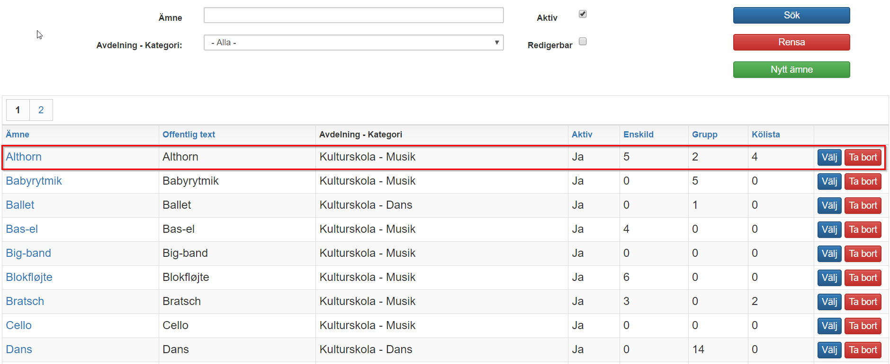

Man kan nu välja dessa elever och därefter flytta dem till ett annat ämne.

Klicka på  bredvid det önskade ämne.

Gå till fliken Elever. Markera alla elever och klicka på knappen Flytta

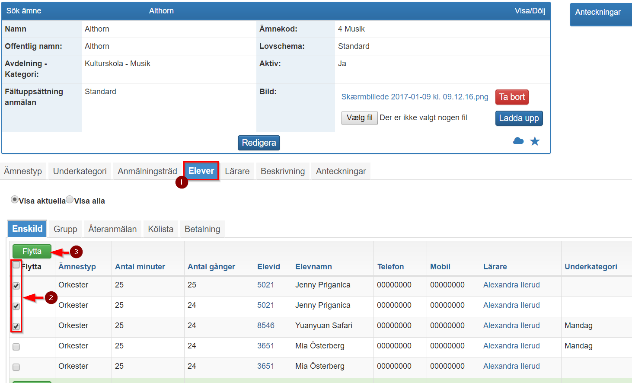

Välj det ämne du vill flytta alla eleverna till och klicka på knappen Flytta

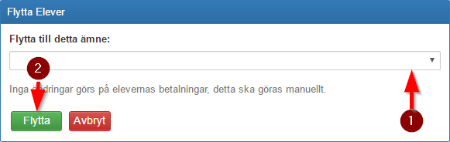

Nu är alla elever flyttade och du kan ta bort det gamla ämnet.